Działania Marii Skłodowskiej-Curie do końca programu Horyzont 2020
(link do prezentacji: https://youtu.be/zaJbdbT0rwU)

1.

Marie Skłodowska-Curie Research and Innovative Staff Exchange (MSCA RISE) – konkurs otwarty

Budżet konkursu wynosi 80 mln euro. Do 28 kwietnia 2020 r. międzynarodowe konsorcja mogą składać wnioski o finansowanie projektów badawczych opartych na międzynarodowej i międzysektorowej wymianie pracowników.

CEL
Wymiana pracowników pomiędzy uczestniczącymi w projekcie instytucjami uwzględniająca rozwój ich kariery zawodowej, służąca zacieśnianiu współpracy międzynarodowej i/lub międzysektorowej pomiędzy instytucjami krajów UE, stowarzyszonymi z H2020 oraz pozostałymi krajami (tzw. krajami trzecimi).

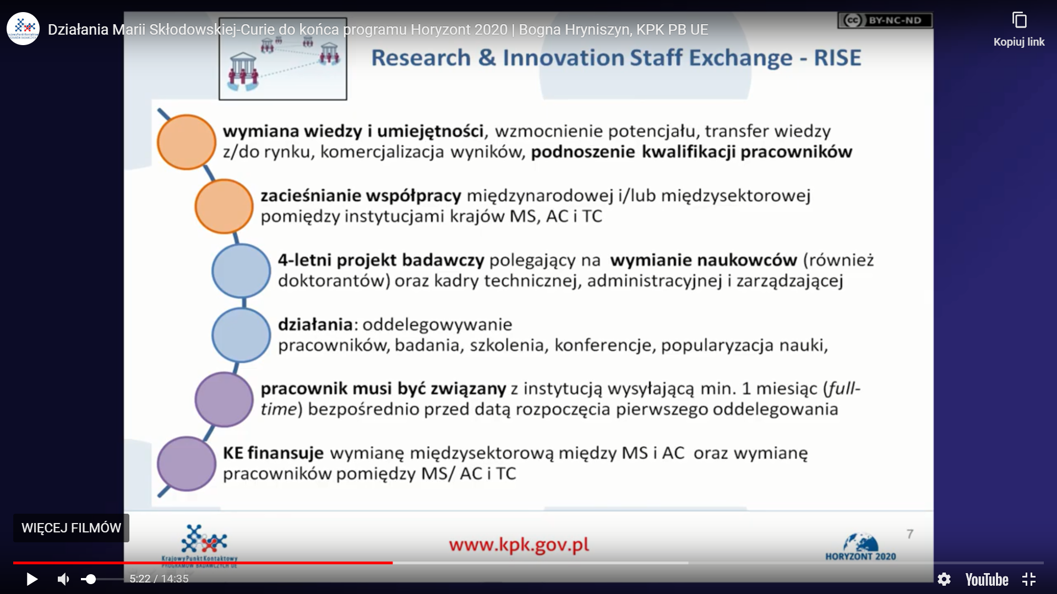

źródła:
http://www.kpk.gov.pl/h2020-i-inne-programy/horyzont-2020/excelence-science/msca-skills-and-career-develpoment/wymiana-wiedzy-pomiedzy-sektorami-ilub-krajami-trzecimi
https://www.kpk.gov.pl/dzialania-marii-sklodowskiej-curie-rise-2020-konkurs-otwarty

2.
Marie Skłodowska-Curie Individual Fellowships – konkurs planowany
Granty MSCA IF są to indywidualne granty badawczo-szkoleniowe mają na celu rozwój międzynarodowej kariery zawodowej doświadczonych naukowców poprzez realizację indywidualnych projektów badawczych oraz poszerzanie i rozwijanie kompetencji badawczych i pozanaukowych w europejskich instytucjach akademickich oraz organizacjach z szeroko pojętego sektora pozaakademickiego. Grant Individual Fellowship zapewnia pokrycie kosztów projektu badawczego, w tym udziału w konferencjach oraz działania mające na celu rozwój kompetencji miękkich (szkolenia), a także koszty utrzymania, podróży i wsparcia dla rodziny. Granty przyznawane są doświadczonym naukowcom którzy mają stopień doktora lub co najmniej czteroletnie doświadczenie w prowadzeniu badań i dorobek naukowy.
źródło: https://umed.pl/zaproszenie-na-spotkanie-informacyjne-programu-akcje-marie-sklodowska-curie-individual-fellowships-msca-if/

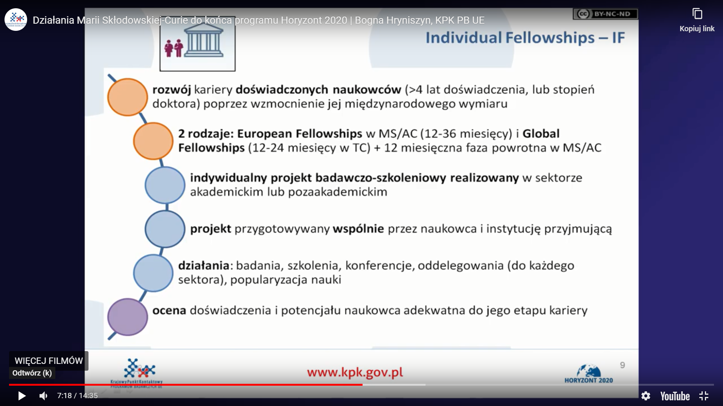

Planowane otwarcie konkursu 8 kwietnia 2020

Planowane zamknięcie konkursu 9 września 2020
3.

MSCA/COFUND: Co-funding of regional, national and international programmes - konkurs planowany

Dofinansowywanie programów grantowych dla doświadczonych naukowców

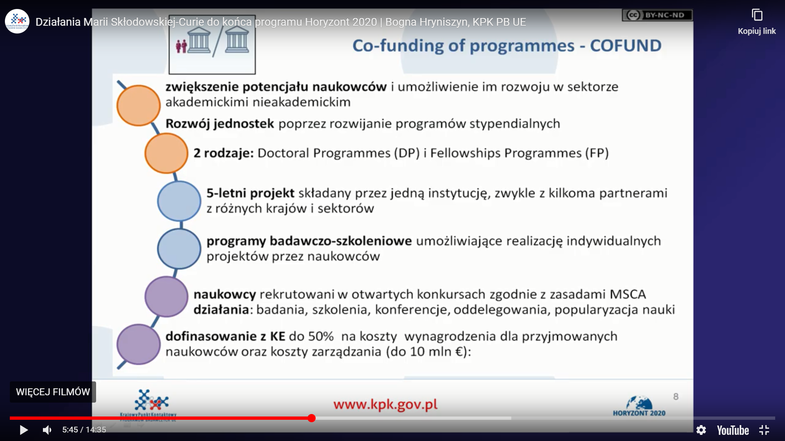

Planowane otwarcie konkursu 8 kwietnia 2020

Planowane zamknięcie konkursu 29 września 2020

